宿州市泗县住房建设委员会本级
2020年度单位决算

2021年9月
目 录
第一部分 宿州市泗县住房建设委员会本级概况
一、主要职责
二、单位决算构成
第二部分 宿州市泗县住房建设委员会本级2020年度单位决算表
一、收入支出决算总表
二、收入决算表
三、支出决算表
四、财政拨款收入支出决算总表
五、一般公共预算财政拨款支出决算表
六、一般公共预算财政拨款基本支出决算表
七、政府性基金预算财政拨款收入支出决算表
八、国有资本经营预算财政拨款支出决算表
第三部分 宿州市泗县住房建设委员会本级2020年度单位决算情况说明
一、收入支出决算总体情况说明
二、收入决算情况说明
三、支出决算情况说明
四、财政拨款收入支出决算总体情况说明
五、一般公共预算财政拨款支出决算情况说明
六、一般公共预算财政拨款基本支出决算情况说明
七、政府性基金财政拨款收入支出决算情况说明
八、国有资本经营预算财政拨款支出决算情况说明
九、其他重要事项情况说明
第四部分 名词解释

宿州市泗县住房建设委员会本级2020年度单位决算情况

第一部分 宿州市泗县住房建设委员会本级概况
一、主要职责
1.贯彻执行国家省、市、县关于住房和城乡建设的方针、政策、法律、法规、规章；研究拟订全县有关住房和城乡建设管理的规范性文件，并监督实施。
2.负责全县镇、乡、村庄的规划、建设管理工作，拟定村镇建设规范性管理意见并指导实施；指导镇、乡、村庄的规划编制、住房建设及危房改造、人居生态环境改善工作；负责全县村镇建设统计分析工作。
3.负责全县工程勘察设计、建筑安装、建筑装饰等的行业管理工作；拟定建设工程招投标有关规定、办法并组织实施，组织指导、监督工程建设的招标投标活动；管理和规范建筑市场；综合管理全县工程监理工作；监督检查工程质量和建筑施工安全；负责城区房地产开发项目、房屋建筑工程和市政基础设施工程竣工验收备案的管理工作。
4.负责全县城市建设工作；会同相关单位实施城市重点工程建设；负责城市计划用水、节约用水的具体管理工作；负责城市生产、生活供水和污水处理的管理工作；负责城市建设的安全生产和城建监察工作。
5.会同管理工业与民用建筑的抗震设防工作。
6.承担推进建筑节能、城镇减排的责任。会同有关部门拟定建筑节能的规范性管理意见、规划并监督实施；组织实施重大建筑节能项目，推进城镇节能减排。
7.管理全县住房和城乡建设行业的对外交流与合作。指导企业开拓外地建筑市场和房地产市场，开展对外工程承包和劳务合作业务。
8.负责全县建设稽查工作。
9.管理城市建设资料档案工作。
10.承办县政府交办的其它工作。

二、单位决算构成
宿州市泗县住房建设委员会本级2020年度单位决算仅包括单位本级决算，无其他下属单位决算，与预算比较一致。
纳入宿州市泗县住房建设委员会本级2020年度单位决算编制范围的下属单位共1个，详细情况见下表：
序号 | 单位名称
1 | 宿州市泗县住房建设委员会本级

- 宿州市泗县住房建设委员会本级2020年度单位决算表

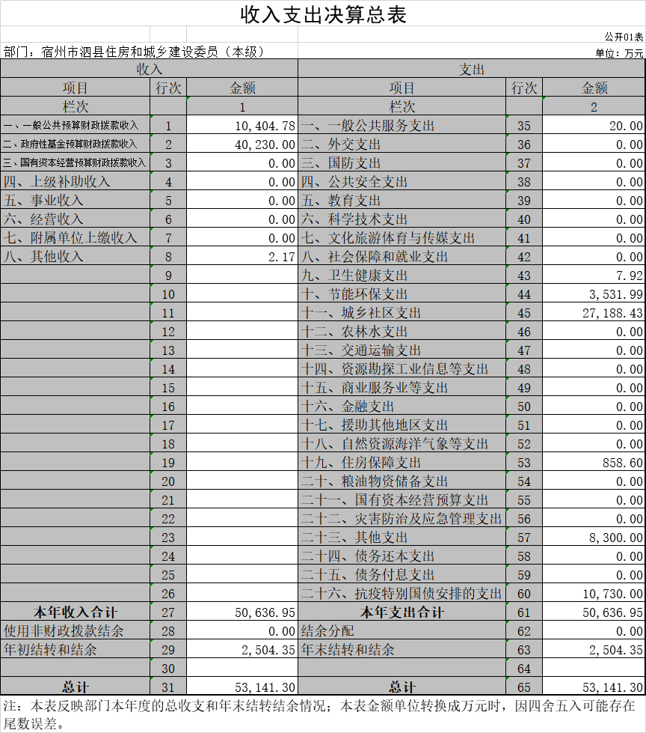
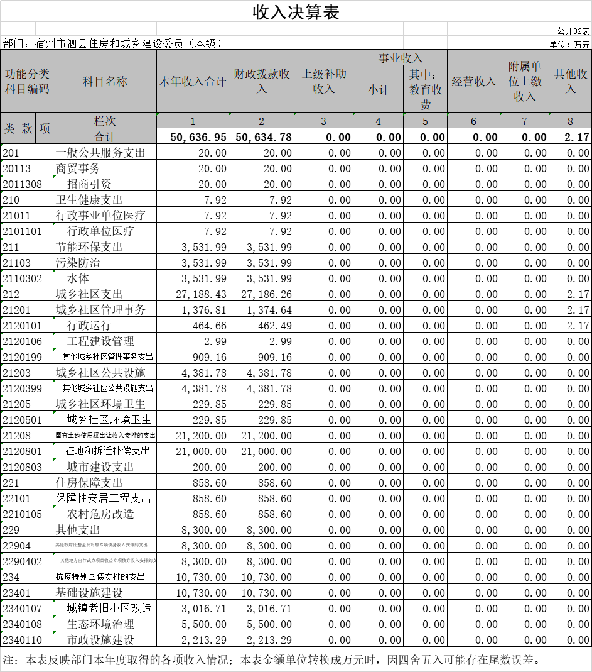
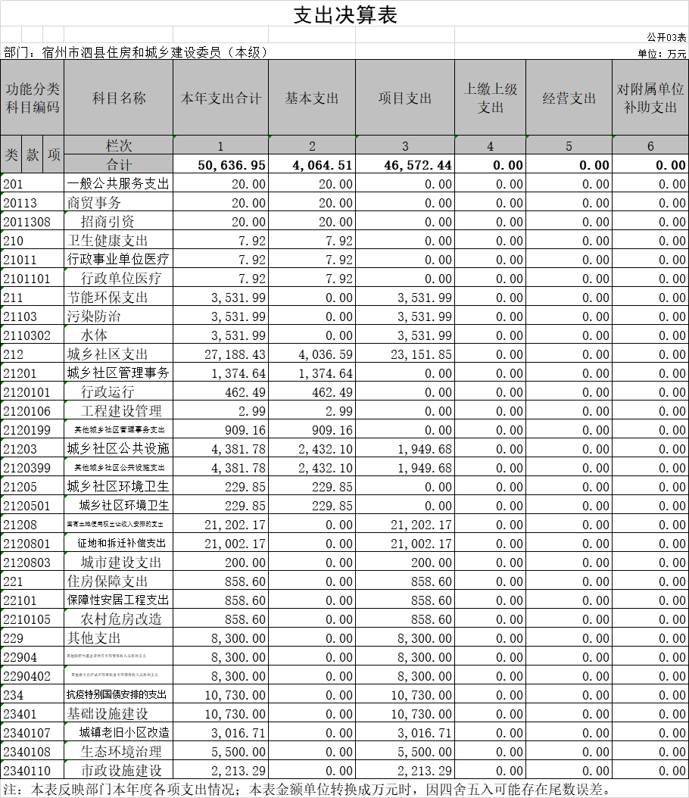

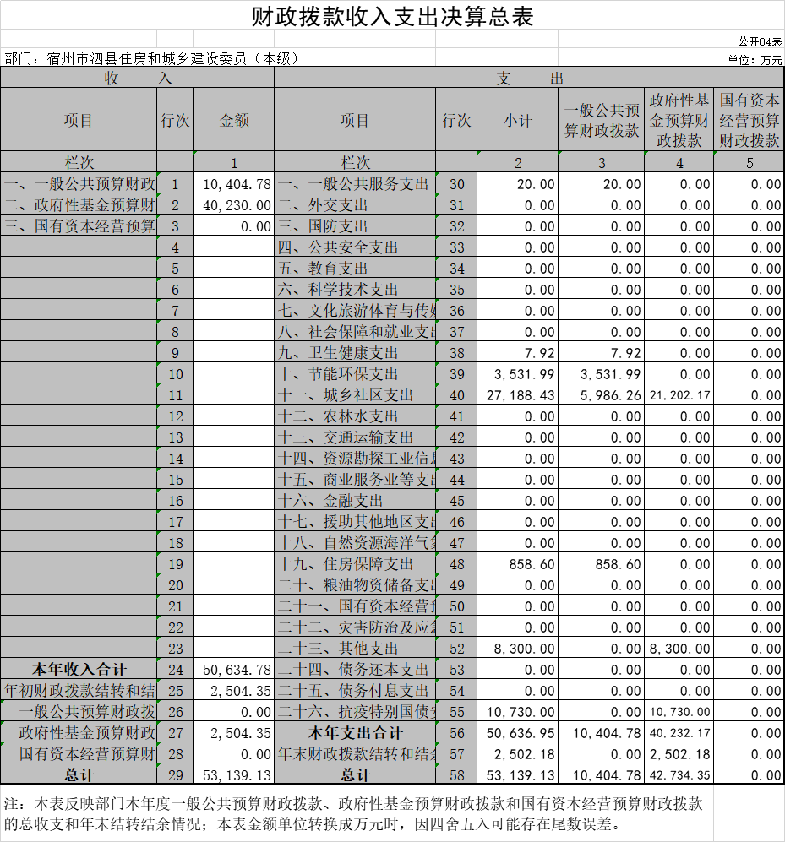
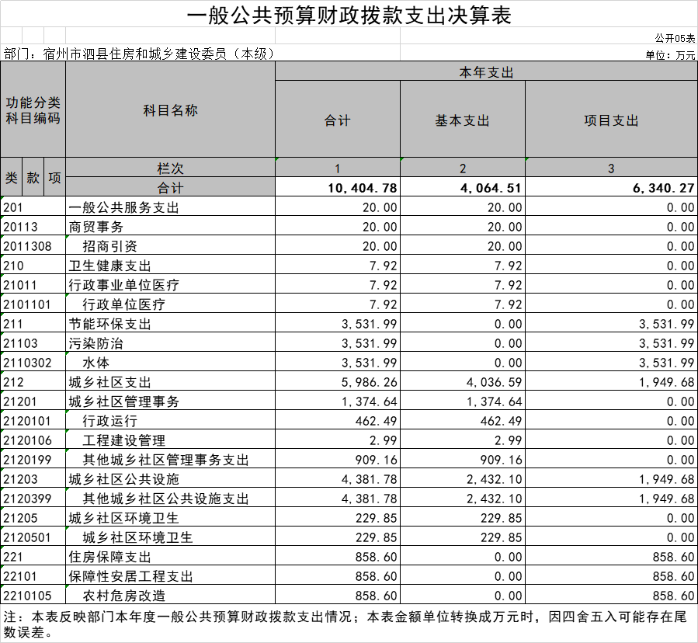
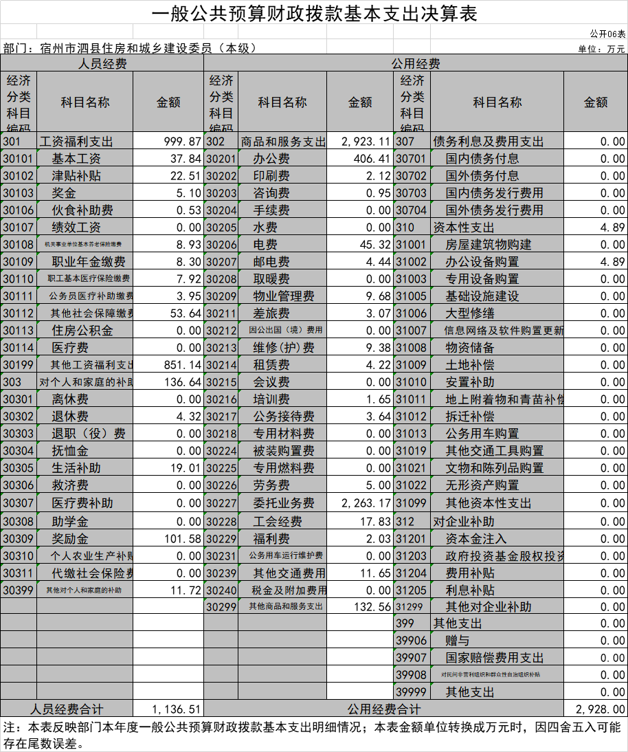

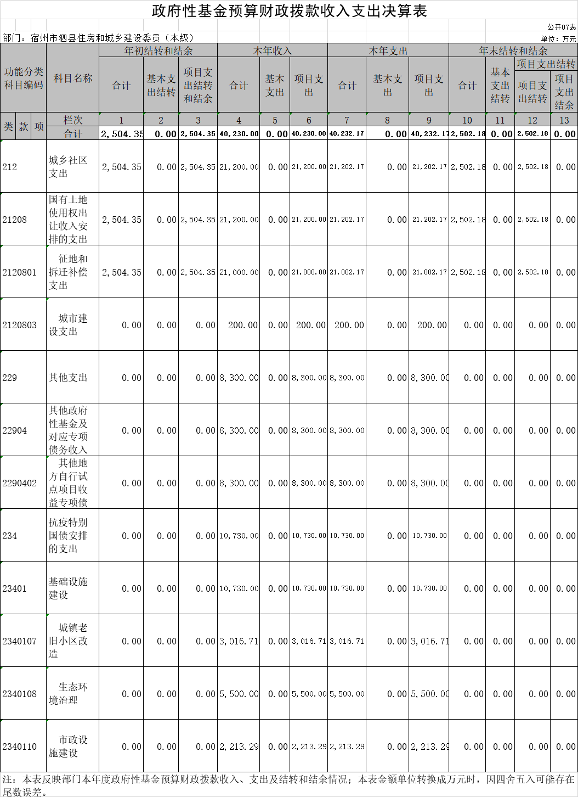

国有资本经营预算财政拨款支出决算表
 |  |  |  | 公开08表
部门： |  |  |  | 金额单位：万元
项目 |  | 本年支出
功能分类科目编码 | 科目名称 | 小计 | 基本支出 |  | 项目支出
栏次 |  | 1 | 2 |  | 3
合计
备注：泗县住房建设委员会没有国有资本经营预算财政拨款安排的支出，故本表无数据。

第三部分 泗县住房建设委员会2020年度单位决算情况说明
一、收入支出决算总体情况说明
2020年度收入总计53141.30万元（含使用非财政拨款结转结余和年初结转和结余）、支出总计53141.30万元（含结余分配和年末结转和结余）。与2019年相比，收、支总计各减少73916.44万元，下降139.10%，主要原因：一是国有土地出让收入及专项债安排的专项支出减少62175.00万元；二是其他政府性基金及对应专项债安排的支出减少19176.00万元。
。
二、收入决算情况说明
2020年度收入合计50636.95万元，其中：财政拨款收入50634.78万元，占99.99%；事业收入0万元，占0%；经营收入0万元，占0%；其他收入2.17万元，占0.01%。
三、支出决算情况说明
2020年度支出合计50636.95万元，其中：基本支出4064.51万元，占8.03%；项目支出46572.44万元，占91.97%；经营支出0万元，占0%；对附属单位补助支出0万元，占0%。
四、财政拨款收入支出决算总体情况说明
2020年度财政拨款收入总计53139.13万元（含年初财政拨款结转和结余），支出总计53139.13万元（含年末财政拨款结转和结余）。与2019年相比，财政拨款收、减少73918.61万元，下降139.10%，主要原因：一是国有土地出让收入及专项债安排的专项支出减少62175.00万元；二是其他政府性基金及对应专项债安排的支出减少19176.00万元。
五、一般公共预算财政拨款支出决算情况说明
（一）一般公共预算财政拨款支出决算总体情况。
2020年度一般公共预算财政拨款支出10404.78万元，占本年支出的100%。与2019年相比，一般公共预算财政拨款支出减少8100.41万元，下降43.77%。主要原因一是城乡社区公共设施支出减少7813.00万元。
（二）一般公共预算财政拨款支出决算结构情况。
2020年度一般公共预算财政拨款支出10404.78万元，主要用于以下方面：一般公共服务支出（类）20.00万元，占0.20%;卫生健康支出（类）7.92万元，占0.01%；节能环保支出（类）3531.99万元，占33.94%；城乡社区支出（类）5986.26万元，占57.53%；住房保障支出（类）858.60万元，占8.32%。
（三）一般公共预算财政拨款支出决算具体情况。
2020年度一般公共预算财政拨款支出年初预算为1967.85万元，支出决算为10404.78万元，完成年初预算的528.73%。决算数大于预算数的主要原因:一是调整增加节能环保项目支出1731.99万元；二是调整增加城乡社区支出5834.77万元，三是调整增加住房保障支出849.70万元。其中:基本支出4064.51万元，占39.06%；项目支出6340.24万元，占60.94%。具体情况如下：
1.一般公共服务支出（类）商贸事务（款）招商引资（项）。年初预算为0万元，支出决算为20.00万元，决算数大于预算数的主要原因是调整增加招商引资支出20.00万元。
2.卫生健康支出（类）行政事业单位医疗（款）行政单位医疗（项）。年初预算为8.06万元，支出决算为7.92万元，完成年初预算的98.26%，决算数小于预算数的主要原因是行政人员调出一人。
3.节能环保支出（类）污染防治（款）水体（项）。年初预算为1800.00万元，支出决算为3531.99万元，完成年初预算的196.22%，决算数大于预算数的主要原因是调整增加水污染防治项目支出。
4.城乡社区支出（类）城乡社区管理事务（款）行政运行（项）。年初预算为151.49万元，支出决算为462.49万元，完成年初预算的305.29%，决算数大于预算数的主要原因：一是补发一次性奖励工资，二是增加委托业务费支出。
5.城乡社区支出（类）城乡社区管理事务（款）工程建设管理（项）。年初预算为0万元，支出决算为2.99万元，决算数大于预算数的主要原因：调整增加工程建设管理费用。
6.城乡社区支出（类）城乡社区管理事务（款）其他城乡管理事务支出（项）。年初预算为0万元，支出决算为909.16万元，决算数大于预算数的主要原因：调整用于其他人员工资费用。
7.城乡社区支出（类）城乡社区公共设施（款）其他城乡社区公共设施支出（项）。年初预算为0万元，支出决算为4381.78万元，决算数大于预算数的主要原因：县批财力安排用于城市污水管网改造。
8.城乡社区支出（类）城乡社区环境卫生（款）城乡社区环境卫生（项）。年初预算为0万元，支出决算为229.85万元，决算数大于预算数的主要原因：县批财力安排用于城市环境卫生整治。
9.住房保障支出（类）保障性安居工程支出（款）农村危房改造（项）。年初预算为8.30万元，支出决算为858.60万元，完成年初预算的10344.57%，决算数大于预算数的主要原因：县批财力安排用于农村贫困户危房改造。

六、一般公共预算财政拨款基本支出决算情况说明
2020年度财政拨款基本支出4064.51万元，其中：人员经费1136.51万元，主要包括:基本工资、津贴补贴、奖金、伙食补助费、绩效工资、机关事业单位基本养老保险缴费、职业年金缴费、职工基本医疗保险缴费、公务员医疗补助缴费、其他社会保障缴费、住房公积金、医疗费、其他工资福利支出、退休费、抚恤金、生活补助、奖励金、其他对个人和家庭的补助；公用经费2928.00万元，主要包括：办公费、印刷费、咨询费、电费、邮电费、物业管理费、差旅费、维修（护）费、租赁费、培训费、公务接待费、劳务费、委托业务费、工会经费、福利费、其他交通费用、其他商品和服务支出、办公设备购置等。
七、政府性基金财政拨款收入支出决算情况说明
2020年度政府性基金预算财政拨款年初结转和结余2504.35万元，本年收入40230.00万元，本年支出40232.17万元，年末结转和结余2502.18万元。具体情况说明如下：
城乡社区支出（类）国有土地使用权出让收入安排的支出（款）征地拆迁补偿支出（项）。年初预算为0万元，支出决算为40232.17万元，决算数大于预算数的主要原因是县批财力用于城市建设拆迁补偿支出。
八、国有资本经营预算财政拨款支出情况说明
宿州市泗县住房建设委员会没有国有资本经营预算财政拨款收入，也没有使用国有资本经营预算财政拨款安排的支出。
九、其他重要事项情况说明
（一）机关运行经费支出情况。
2020年度，宿州市泗县住房建设委员机关运行经费支出2928.00万元，比2019年增加1979.42万元，增长208.79%，主要原因是增加委托第三方工程设计等费用。
（二）政府采购支出情况。
2020年度， 宿州市泗县住房建设委员会本级政府采购支出总额45718.72元，其中：政府采购货物支出4.88万元、政府采购工程支出45713.83万元、政府采购服务支出0万元。授予中小企业合同金额0万元，占政府采购支出总额的0%，其中：授予小微企业合同金额0万元，占政府采购支出总额的0%。
（三）国有资产占有使用情况。
截至2020年12月31日， 宿州市泗县住房建设委员会本级共有车辆0辆，其中：副部（省）级及以上领导用车0辆、主要领导干部用车0辆、机要通信用车0辆、应急保障用车0辆，特种专业技术用车1辆，离退休干部用车0辆，其他用车0辆；单价50万元以上的通用设备0台（套），单价100万元以上专用设备0（套）。
（四）关于2020年度预算绩效情况说明
1.预算绩效管理工作开展情况
根据预算绩效管理要求，本单位组织对2020年度纳入部门预算的项目支出全面开展了绩效自评，共2个项目，涉及资金2950万元，占项目预算总额的100%。通过对2个项目绩效进行评价，全面反映宿州市泗县住房建设委员会本级项目实施情况和执行结果，达到了预期绩效目标。
本单位共组织对村镇工作经费、泗县工业污水处理厂2个项目开展了部门绩效评价，涉及资金2950.00万元。所有项目开展绩效评价的组织方式是自主实施。从评价情况看，能够全面反映宿州市泗县住房建设委员会本级项目实施情况和执行结果，达到了预期绩效目标。
2.单位决算中项目绩效自评结果
宿州市泗县住房建设委员会2020年对泗县村镇工作经费、泗县工业污水处理厂2个项目开展了单位决算项目绩效自评，决算项目绩效自评收到预期效果。
（1）村镇工作经费项目绩效自评综述：根据年初设定的绩效目标，村镇工作经费项目绩效自评得分为100分。项目全年预算数为400.00万元，执行数为495.00万元，完成预算的123.75%。通过项目实施，保障全县16个乡镇村镇建设所工作开展，圆满完成镇村建设市场管理、农房建设质量、农村环境治理等。
（2）泗县污水处理厂项目绩效自评综述：根据年初设定的绩效目标，泗县污水处理厂项目绩效自评得分为100分。项目全年预算数为2450.00万元，执行数为2317.38万元，完成预算的94.58%。通过项目实施，保障生活污水处理和工业污水处理工作开展，包括药剂费、电费、人员工资，办公费用及日常开支等。

附件1
项目支出绩效自评表
（ 2020 年度）
项目名称 |  | 村镇工作经费
主管部门 |  | 住建局 |  |  |  | 实施单位 |  | 住建局
项目资金  （万元） |  |  |  | 年初预算数 | 全年预算数 | 全年执行数 |  | 分值 |  | 执行率 |  | 得分
 |  | 年度资金总额 |  | 400 | 400 | 495 |  | 10 |  | 124%
 |  | 其中：当年财政拨款 |  | 400 | 400 | 495 |  | — |  | 124% |  | —
 |  | 上年结转资金 |  |  |  |  |  | — |  |  |  | —
 |  | 其他资金 |  |  |  |  |  | — |  |  |  | —
年度总体目标 | 预期目标 |  |  |  |  | 实际完成情况
年度总体目标 | 保障全县16个乡镇村镇建设所工作开展，圆满完成镇村建设市场管理、农房建设质量、农村环境治理等。 |  |  |  |  | 全面完成
绩  效  指  标 | 一级指标 | 二级指标 | 三级指标 |  | 年度  指标值 | 实际  完成值 | 分值 |  | 得分 |  | 偏差原因分析及改进措施
绩  效  指  标 | 产出指标 | 数量指标 | 指标1：村镇建设工作经费 |  | 400 | 495 | 20 |  | 20 |  | 指标偏低，工作任务重，增加指标
绩  效  指  标 | 产出指标 | 质量指标 | 指标1：保障16个乡镇村镇工作开展 |  | 正常开展工作 | 完成 | 10 |  | 10
绩  效  指  标 | 产出指标 | 时效指标 | 指标1：完成村镇年度工作 |  | 圆满完成年度任务 | 完成 | 10 |  | 10
绩  效  指  标 | 产出指标 | 成本指标 | 指标1：保证村镇建设管理成本 |  | 保证村镇建设管理成本 | 完成 | 10 |  | 10
绩  效  指  标 | 效益指标 | 经济效益  指标 | 指标1：全县村镇建设所工作开展 |  | 村镇建设工作 | 完成 | 10 |  | 10
绩  效  指  标 | 效益指标 | 社会效益  指标 | 指标1：保障全县村镇建设管理工作 |  | 村镇建设管理 | 完成 | 10 |  | 10
绩  效  指  标 | 效益指标 | 生态效益  指标 | 指标1：提升建设居住环境 |  | 提升建设居住环境 | 完成 | 5 |  | 5
绩  效  指  标 | 效益指标 | 可持续影响指标 | 指标1：保证正常工作 |  | 保证正常工作 | 完成 | 5 |  | 5
绩  效  指  标 | 满意度  指标 | 服务对象满意度指标 | 指标1：为农村住房建设服务 |  | 为农村住房建设服务 | 完成 | 10 |  | 10
总分 |  |  |  |  |  |  | 100 |  | 100

项目支出绩效自评表
（2020年度）
项目名称 |  | 泗县工业污水处理厂
主管部门 |  | 泗县住房和城乡建设局 |  |  |  |  | 实施单位 |  | 泗县污水处理厂
项目资金  （万元） |  |  |  | 年初预算数 | 全年预算数 |  | 全年执行数 |  | 分值 |  | 执行率 |  | 得分
 |  | 年度资金总额 |  | 650 | 650 |  | 542.33 |  | 10 |  | 83.44% |  | 10
 |  | 其中：当年财政拨款 |  | 650 | 650 |  | 542.33 |  | - |  | 83.44% |  | 10
 |  | 上年结转资金 |  |  |  |  |  |  | — |  |  |  | —
 |  | 其他资金 |  |  |  |  |  |  | — |  |  |  | —
年度总体目标 | 预期目标 |  |  |  |  |  | 实际完成情况
绩  效  指  标 | 一级指标 | 二级指标 | 三级指标 |  |  | 年度  指标值 | 实际  完成值 | 分值 |  | 得分 |  | 偏差原因分析及改进措施
绩  效  指  标 | 产出指标 | 数量指标 | 指标1：处理水量 |  |  | 162万吨 | 162万吨 | 15 |  | 15
绩  效  指  标 | 产出指标 | 质量指标 | 指标1：出水符合国家标准 |  |  | 符合上级要求 | 达到家（GB18918-2002）一级A标准 | 15 |  | 15
绩  效  指  标 | 产出指标 | 时效指标 | 指标1：完成目标 |  |  | 1年 | 年度内稳步运营 | 10 |  | 10
绩  效  指  标 | 产出指标 | 成本指标 | 指标1：成本 |  |  | ≥650万元 | 542.33 | 10 |  | 10
绩  效  指  标 | 效益指标 | 经济效益  指标 | 指标1：处理水量 |  |  | 162万吨 | 162万吨 | 10 |  | 10
绩  效  指  标 | 效益指标 | 社会效益  指标 | 指标1：服务效益 |  |  | 处理全县工业用水 | 处理污水达到国际标准 | 10 |  | 10
绩  效  指  标 | 效益指标 | 生态效益  指标 | 指标1：环保 |  |  | 节能减排、保护环境 | 节能减排、保护环境万吨 | 10 |  | 10
绩  效  指  标 | 效益指标 | 可持续影响指标 | 指标1：服务效益 |  |  | 处理全县工业用水 | 处理污水达到国际标准 | 10 |  | 10
绩  效  指  标 | 满意度  指标 | 服务对象满意度指标 | 指标1：服务对象满意度 |  |  |  |  | 10 |  | 10
总分 |  |  |  |  |  |  |  | 100 |  | 100

项目支出绩效自评表
（2020年度）
项目名称 |  | 泗县污水处理厂
主管部门 |  | 泗县住房和城乡建设局 |  |  |  |  | 实施单位 |  | 泗县污水处理厂
项目资金  （万元） |  |  |  | 年初预算数 | 全年预算数 |  | 全年执行数 |  | 分值 |  | 执行率 |  | 得分
 |  | 年度资金总额 |  | 1800 | 1800 |  | 1775.15 |  | 10 |  | 98.62% |  | 10
 |  | 其中：当年财政拨款 |  | 1800 | 1800 |  | 1775.15 |  | — |  | 98.62% |  | 10
 |  | 上年结转资金 |  |  |  |  |  |  | — |  |  |  | —
 |  | 其他资金 |  |  |  |  |  |  | — |  |  |  | —
年度总体目标 | 预期目标 |  |  |  |  |  | 实际完成情况
绩  效  指  标 | 一级指标 | 二级指标 | 三级指标 |  |  | 年度  指标值 | 实际  完成值 | 分值 |  | 得分 |  | 偏差原因分析及改进措施
绩  效  指  标 | 产出指标 | 数量指标 | 指标1：处理水量 |  |  | 1314万吨 | 1313.18万吨 | 15 |  | 15
绩  效  指  标 | 产出指标 | 质量指标 | 指标1：出水符合国家标准 |  |  | 符合上级要求 | 达到家（GB18918-2002）一级A标准 | 15 |  | 15
绩  效  指  标 | 产出指标 | 时效指标 | 指标1：完成目标 |  |  | 1年 | 年度内稳步运营 | 10 |  | 10
绩  效  指  标 | 产出指标 | 成本指标 | 指标1：成本 |  |  | ≥1800万元 | 1775.15 | 10 |  | 10
绩  效  指  标 | 效益指标 | 经济效益  指标 | 指标1：处理水量 |  |  | 1314万吨 | 1313.18万吨 | 10 |  | 10
绩  效  指  标 | 效益指标 | 社会效益  指标 | 指标1：服务效益 |  |  | 处理全县生活用水 | 处理污水达到国际标准 | 10 |  | 10
绩  效  指  标 | 效益指标 | 生态效益  指标 | 指标1：环保 |  |  | 节能减排、保护环境 | 节能减排、保护环境万吨 | 10 |  | 10
绩  效  指  标 | 效益指标 | 可持续影响指标 | 指标1： |  |  |  |  | 10 |  | 10
绩  效  指  标 | 满意度  指标 | 服务对象满意度指标 | 指标1：服务对象满意度 |  |  |  |  | 10 |  | 10
总分 |  |  |  |  |  |  |  | 100 |  | 100

自评结果概述
按照绩效自评考核项，村镇工作经费和工业污水处理厂经费绩效评价自评总得分100分，具体如下:
（一）项目资金执行自评情况， 自评得分10分。
2020年度财政预算存证工作经费400万元，实际执行495万元，执行率为123.75%；财政预算污水处理运营经费2450.00万元，实际执行污水处理运营经费2317.38万元，执行率为98.62%； （二）产出指标自评情况， 自评得分50分。
1、数量指标，2020年处理污水量为1313.18万吨，年度指标值1800，实际完成值1775.15，；工业污水处理量为162万吨，年度指标值650，实际完成值542.33，评价分值20分； 偏差原因分析级改进措施，由于2020年度3月份开始运营。满分20分，自评得分20分。
2、质量指标，年度指标值为污水排放，达到国家（GB18918-2002）一级A标准。已完成指标任务。 满分10分，自评得分10分。
3、时效指标，年度指标值为完成年度污水处理和工业污水处理年度工作，已全面完成。满分10分，自评得分10分。
4、成本指标，年度指标值为保证污水处理和工业污水处理成本，已完成。满分10分，自评得分10分。
（三）效益指标自评情况 自评得分30分。
1、经济效益指标，年度指标值为处理后的生活污水可作为灌溉水或其他用途使用,从而节约淡水资源。同时,环境条件的改善可降低与污染有关疾病的传播,减少由此引起的经济损失。满分10分，自评得分10分。
2、社会效益指标，年度指标值为保护环境、节能减排造福子孙后代。满分10分，自评得分10分。
3、生态效益指标，年度指标为提升生活污水处理服务，年度任务已完成，满分5分，自评得分5分。
4、可持续影响指标，年度指标为可缓解税资源日益短缺现状，提高水资源使用效率，达到了建污、再生、积存、净水的综合功能。实际已完成，满分5分，自评得分5分。
（四）满意度指标自评情况 自评得分10分。
满意度指标，年度指标已得到广大群众认可。满分10分，自评得分10分。
三下一步工作措施
通过对全县建设工程的质量巡查、专项检查和监督执法检查，使建设工程质量有了很大的提高。建议扩大绩效评价该范围，把基础设施工程纳入绩效评价范围。

第四部分 名词解释
一、财政拨款收入：指单位从同级财政部门取得的财政预算资金。
二、其他收入：指除财政拨款收入、事业收入、上级补助收入、附属单位上缴收入、经营收入以外的各项收入。
三、年初结转和结余：指以前年度安排、结转到本年仍按原规定用途继续使用的资金。
四、结余分配：指事业单位按照会计制度规定缴纳的所得税以及从非财政拨款结余中提取的职工福利基金、事业基金等。
五、年末结转和结余：指单位本年度或以前年度预算安排、因客观条件发生变化未全部执行或未执行，结转到以后年度继续使用的资金，或项目已经完成等产生的结余资金。
六、基本支出：指单位为保障其机构正常运转、完成日常工作任务而发生的人员支出和公用支出。
七、项目支出：指单位为完成特定行政任务和事业发展目标在基本支出之外所发生的支出。
八、“三公”经费：纳入财政预决算管理的“三公”经费，是指单位用财政拨款安排的因公出国（境）费、公务用车购置及运行维护费和公务接待费。其中，因公出国（境）费反映单位公务出国（境）的国际旅费、国外城市间交通费、住宿费、伙食费、培训费、公杂费等支出；公务用车购置及运行维护费反映单位公务用车购置支出（含车辆购置税）及燃料费、维修费、过桥过路费、保险费、安全奖励费用等支出；公务接待费反映单位按规定开支的各类公务接待（含外宾接待）支出。
九、机关运行经费：指为保障行政单位（含参照公务员法管理的事业单位）运行用于购买货物和服务的各项资金，包括办公及印刷费、邮电费、差旅费、会议费、福利费、日常维修费、专用材料费及一般设备购置费、办公用房水电费、办公用房取暖费、办公用房物业管理费、公务用车运行维护费以及其他费用。

